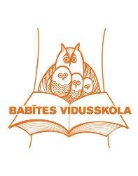
Mārupes novada IT jomas pedagogu tikšanās

Norises vieta: Mārupes Valsts ģimnāzija, Kantora iela 97, Mārupe, Mārupes novads
Datums: 13.06.2023.
Laiks: 10:00 - 12:00
Dalībnieki: Mārupes novada IT jomas pedagogi
Pasākuma mērķis: Veicināt Mārupes novada IT jomas pedagogu savstarpējo sadarbību, organizējot kopīgu datorikas olimpiādi.

Darba kārtība:
Līdz 10:00 | Ierašanās, reģistrācija
10:00-11:30 | Dalīšanās pieredzē, apmainīšanās ar kontaktiem un materiāliem. Datorikas olimpiādes plānošana
11.30- 12:00 | Tālāko vajadzību apzināšana.

Pieteikšanās saite: https://forms.gle/xq8Kiwi6XGJxNBfHA

Mārupes novada IT jomu koordinatore Inese Rīna

